Информация о проведении «Единого дня профилактики» 15.07.2016 в Цильнинском районе

15 июля 2016 г. прошел очередной «Единый день профилактики» на территории муниципального образования «Елховоозерское сельское поселение». Население, трудовые коллективы были оповещены об этом через средства массовой информации, объявления в местах массового пребывания жителей.
В проведении Дня профилактики активное участие принимали органы местного самоуправления, ОМВД, представители МЧС, УФМС, комиссия по делам несовершеннолетних, ГУЗ Большенагаткинская ЦРБ, органы опеки, социальной защиты, служба налоговой помощи.
Были привлечены к участию в рейдах, родительских собраниях народная дружина, Совет общественности при УПП, женсовет, Совет ветеранов.
Профилактические мероприятия начались в этот с того, что в Елховоозерском СДК руководитель клубного формирования Серебрякова Л.Ю. совместно с библиотекарем Елховоозерского с/ф Балтиеевой Ф.С. провели литературно-правовую игру «Новые порядки в Простоквашино» для повышения уровня правовой культуры детей. В мероприятии приняли участие ребята с 8-11 лет. Приняли участие 15 чел.
Детям нужно было назвать имена любимых литературных героев, изобразить их и объяснить, чем они знамениты в сказках, соблюдают ли права других героев в своих сказках.
Замысловатые вопросы по мотивам стихов и сказок Э.Успенского «Дядя Фёдор, пёс и кот», «Праздники в Простоквашино» доставили большую радость участникам игры и помогли понять, что самая большая ценность на Земле - это человек с его правами и свободами.
Заключительным моментом проведения игры стал сладкий стол с душистым чаем из самовара.
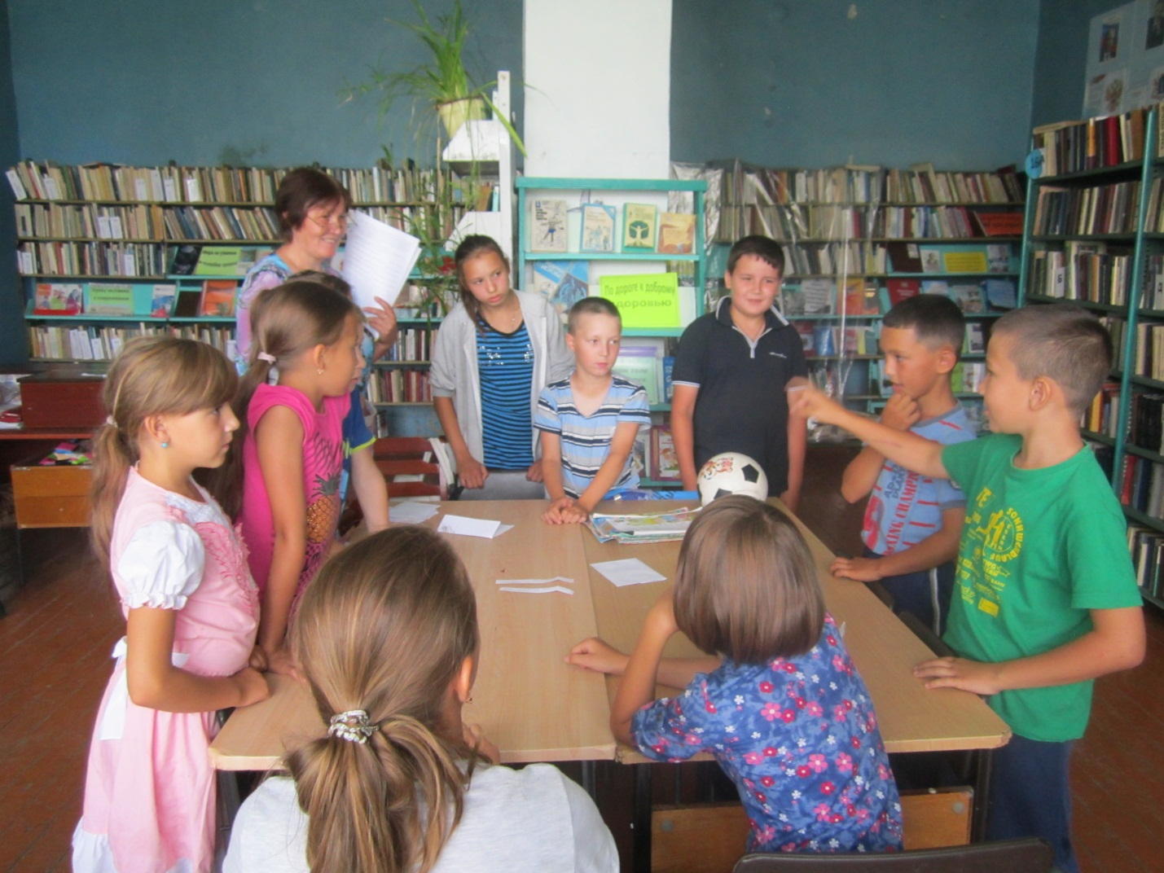
В Кундюковском сельском филиале библиотеки была оформлена выставка- предупреждение «Дорога, ведущая в пропасть». Просмотрели 20 чел.
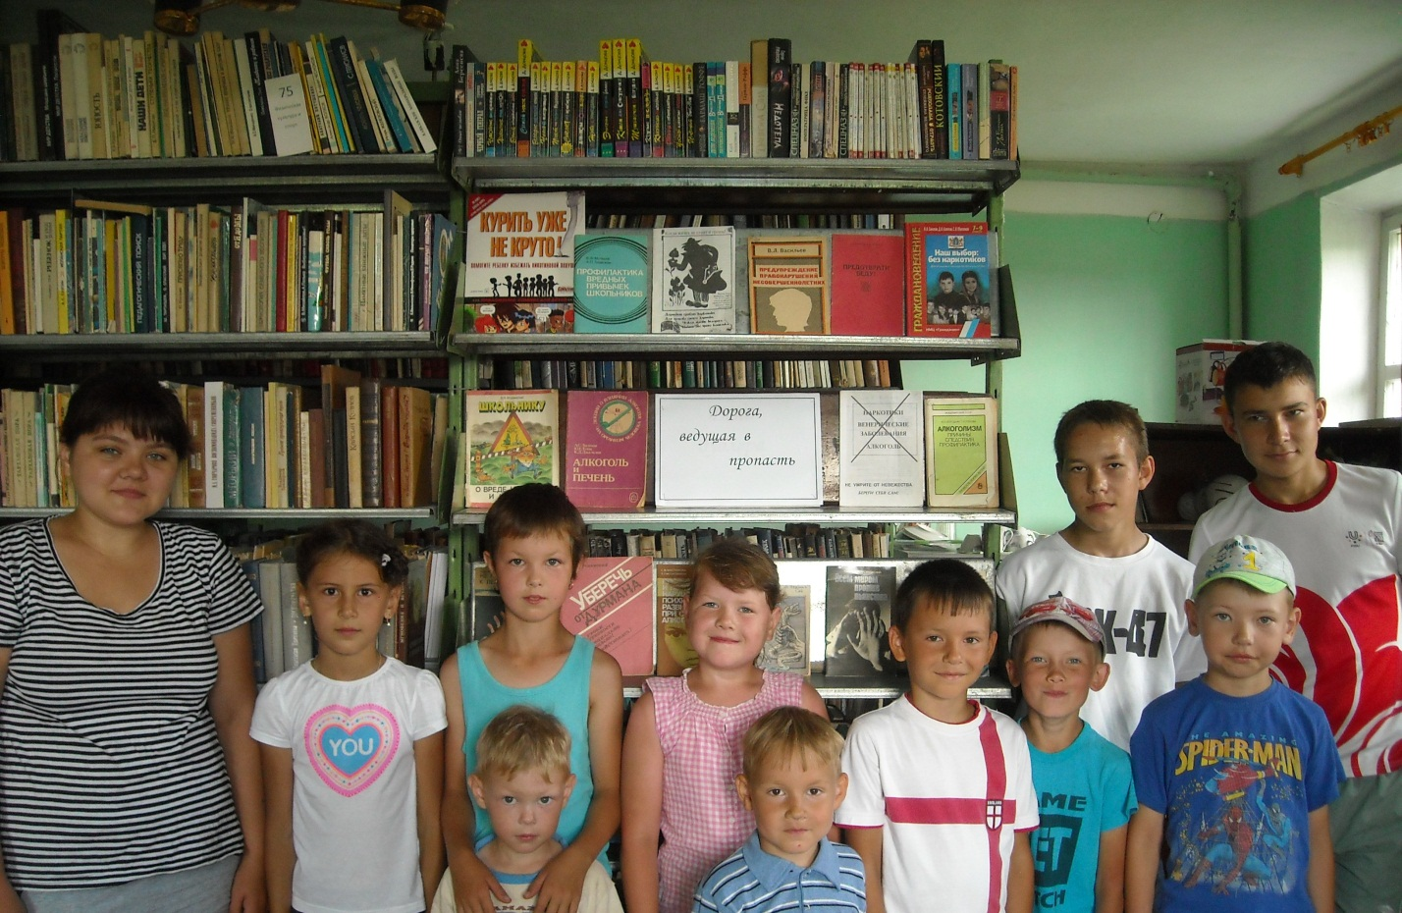
Для ребят была проведена беседа с показом презентации «Вредные привычки». В ходе беседы ребята активно обсуждали полученную информацию о вреде пагубных привычек, говорили о значении здорового образа жизни. Беседа завершилась просмотром мультфильма «Тайна желтого куста». Присутствовало 15 чел.
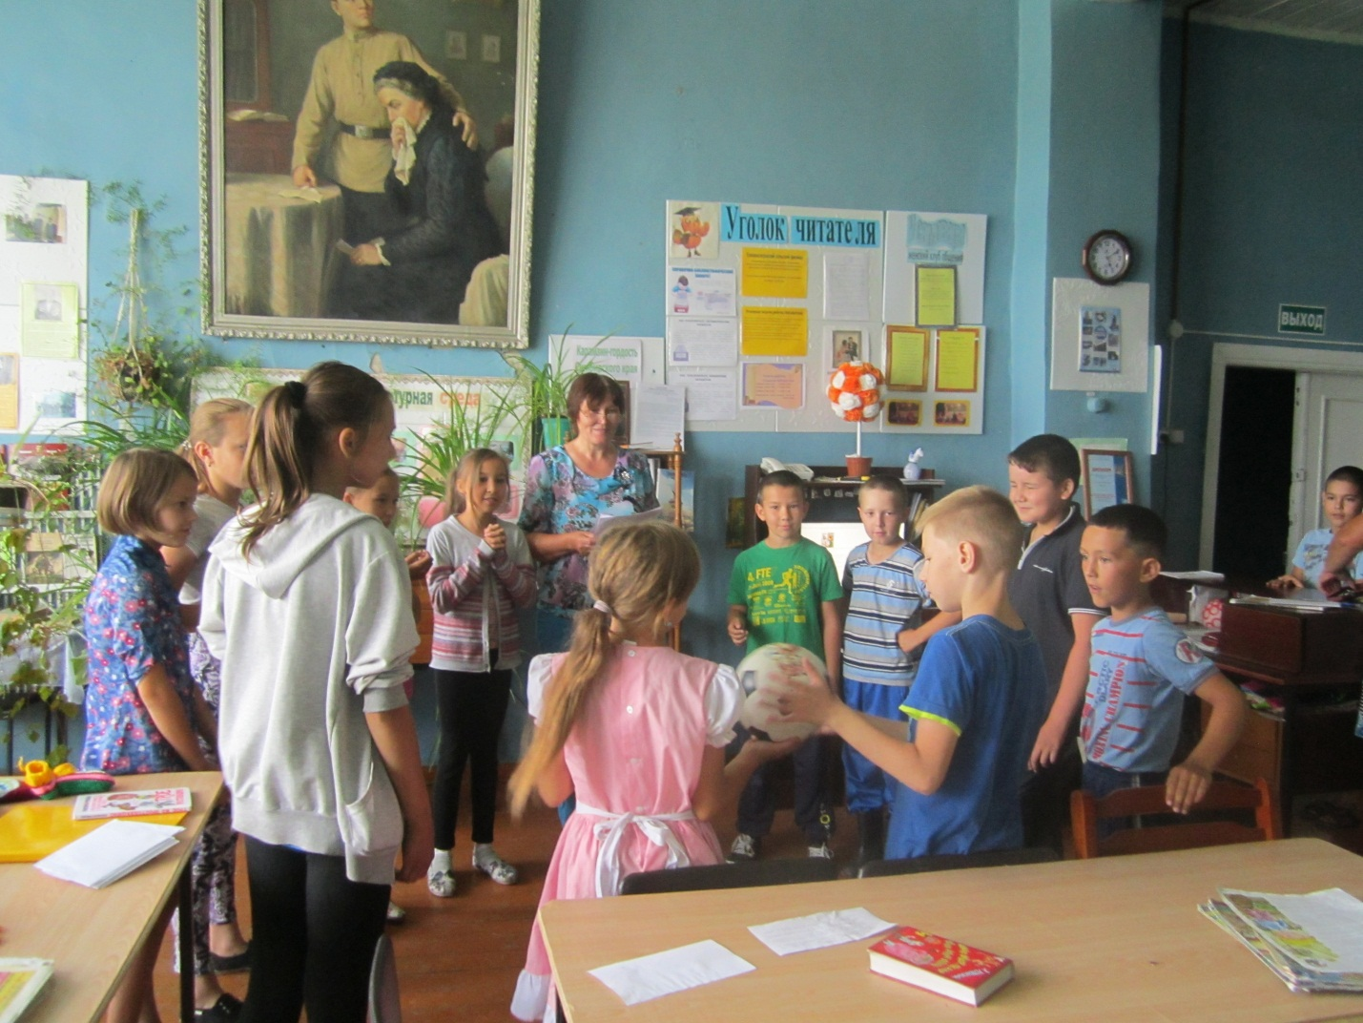
В Кайсаровском сельском филиале библиотеки был проведен познавательный урок «Мы выбираем здоровье». Присутствовало 10 чел. Так же провели книжную выставку «Я здоровье сберегу, сам себе я помогу». Просмотрели 15 чел.
Членами Комиссии по делам несовершеннолетних и защите их прав администрации МО «Цильнинский район» проведена профилактическая работа с родителями, уклоняющимися от уплаты алиментов (3 человека). Все должники предупреждены об уголовной ответственности по ст.157 ч.1 УК РФ «Злостное уклонение от уплаты алиментов».
Также в рамках Единого дня профилактики Комиссия по делам несовершеннолетних и защите их прав администрации МО «Цильнинский район» совместно с Департаментом Главного управления труда, занятости и социального благополучия Ульяновской области по Цильнинскому району осуществили профилактический рейд по селам Кундюковка, и Елховое Озеро, в ходе которого были посещены семьи, находящиеся в социально опасном положении и семьи, находящиеся в трудной жизненной ситуации (5 семей). При посещении с родителями проводились беседы о последствиях вредных привычек, о формировании законопослушного поведения, о здоровом образе жизни, была предложена различная помощь (юридическая, социальная).
Одному ребенку из семьи, находящейся в социально опасном положении оказана вещевая помощь на подготовку к школе.
В здании администрации села Елховое Озеро состоялся прием граждан по вопросам оказания мер социальной поддержки различным категориям граждан:
-субсидии и компенсации на оплату ЖКУ 1 чел.;
-консультация по СКЛ 1 чел.
- «Ветеран труда» 1 чел.
-материальная помощь 1 чел.
-консультация по замене справки МСЭ 1 чел.
-ЕДК 6 чел.
-ежемесячное детское пособие на ребенка 1 чел.;
-ЕДВ на проезд школьникам 1 чел.
-ЕДВ за детский сад 2 чел;
-ЕДВ кормящим матерям 1;
-сухие молочные смеси 1 чел;
-санаторно-курортное лечение малообеспеченным 1 чел;
-ЕДВ на приобретение школьной формы и спортивной одежды 2 чел;
-ЕДВ многодетным 2 чел;
-консультация многодетным семьям по акции «Помоги собраться в школу» 1 чел
-сертификат «Семья» 4 чел.
Всего оказано государственных услуг 27 обратившимся гражданам.
В течении дня 15.07.2016 года была организована работа «горячей линии» для населения по мерам социальной поддержки — дано 33 консультации.
Особое внимание уделено вопросу правил реализации алкогольной продукции и продажи алкогольной продукции несовершеннолетним. Также в целях профилактики нарушений на потребительском рынке были розданы стикеры «Есть 18? Подтверди!».

Завершился «Единый день профилактики» работой подразделений ОМВД – отдела ГИБДД, оперативных групп, представителей служб УФСИН. Проведены рейды по соблюдению мер безопасности дорожного движения, по контролю за поднадзорными гражданами с участием народных дружинников.

Приложение: информация об итогах «Единого дня профилактики» – 2 л.

Информация об итогах проведения «Единого дня профилактики»
на территории Цильнинского района 15.07.2016
№ | Наименование мероприятия |  | ИТОГО
- Силы и средства задействованные в проведении «Единого дня профилактики»
1.1. | Задействовано лиц/транспорта в том числе: |  | 38/5
1.1.1. | сотрудников администрации (КПДН, образования, библиотечная и клубная система, спорт, и др.сотрудников администрации) |  | 16
1.1.2. | сотрудников УМВД |  | 10
1.1.3. | сотрудников УФСИН |  | 1
1.1.4. | сотрудников УФМС
1.1.5. | сотрудников УФСКН
1.1.6. | сотрудников УФНС (если участвовали)
1.1.7. | сотрудники прокуратуры
1.1.8. | Сотрудники ОСП (судебные приставы) |  | 1
1.1.9 | Членов добровольных дружин |  | 8
- Результативность «Единого дня профилактики»
2.1. |  | проверено объектов в том числе: | 26
2.1.2. |  | притонов | -
2.1.3. |  | проверено подвалов и чердаков | 10
2.1.4. |  | проверено единиц автотранспорта | 16
2.1.5. |  | проверено объектов торговли | 9
2.1.6. |  | проверено объектов хранения ТМЦ | 8
2.1.7. |  | Посещено образовательных организаций (школы, университеты техникумы) | 2
2.1.8. |  | Мероприятий в образовательных организациях | 8
2.1.9. |  | Количество родителей присутствующих на собраниях в образовательных организациях | 32
2.1.10. |  | Охват учащихся в образовательных организациях | 106
2.1.11. |  | Роздано тематических листовок и брошюр в образовательных организациях | 35
2.1.12. |  | Посещено библиотек и домов культуры | 4
2.1.13. |  | Роздано тематических листовок и брошюр в библиотеках и домах культуры | -
2.1.14. |  | Охвачено человек при проведении мероприятий в библиотеках и домах культуры | 58
2.1.15. |  | Проверено мест скопления молодёжи | 4
2.1.16. |  | Посещено домов на предмет соответствия нормам пожарной безопасности | 13
2.1.17. |  | Родители, присутствующие на собраниях в образовательных организациях | 32
2.1.18. |  | Проверено лиц всего, в том числе: | 38
2.1.19. |  | ранее судимых | 2
2.1.20. |  | осужденных без лишения свободы | -
2.1.21. |  | несовершеннолетних, состоящих на профилактическом учете в ПДН | 2
2.1.22. |  | семей несовершеннолетних, состоящих на профилактическом учете в КПДН | 5
2.1.23. |  | иностранных граждан и лиц без гражданства | 5
2.1.24. |  | квартир с массовой регистрацией иностранных граждан | 0
2.1.25. |  | Др. лица | 14
- Итоги «Единого дня профилактики»
3. | Привлечено к административной ответственности, в том числе: |  | 6
3.1. | нарушение правил торговли |  | 2
3.1.1 | употребление спиртных напитков |  | 2
3.1.2. | мелкое хулиганство |  | 0
3.1.3. | нарушение паспортно-визового режима |  | 0
3.1.4. | нарушение правил дорожного движения |  | 0
3.1.5. | нарушение КоАП Ульяновской области |  | 0
3.1.6. | Неисполнение родителями или иными законными представителями несовершеннолетних обязанностей по содержанию и воспитанию несовершеннолетних |  | 0
3.2. | Проведено бесед всего, в том числе: |  | 8
3.2.1. | с ранее судимыми |  | 8
3.2.2. | с осужденными без лишения свободы |  | -
3.2.3. | с несовершеннолетними, состоящими на профилактическом учете в ПДН |  | 2
3.2.4. | с семьями несовершеннолетних, состоящих на профилактическом учете в КПДН |  | 5
3.2.5. | с лицами, имеющими задолженность по оплате жилищно-коммунальных услуг |  | -
3.2.6. | с лицами, уклоняющимися от уплаты алиментов |  | -
3.3. | Сходов граждан: |  | 0
3.4. | Принято граждан на личном приеме. |  | 33
4. | Установлено, в том числе:
4.1. | лиц, скрывавшихся от суда и следствия, от контроля уголовно-исполнительной инспекции |  | -
4.2. | несовершеннолетних, самовольно ушедших из дома или мест пребывания |  | -
4.3. | нарушителей административного надзора |  | -
5. | Размещено информации в СМИ, в том числе: |  | 2
5.1. | Интернет сайтах |  | 1
5.1.1. | телеканалах |  | 0
5.1.2. | радио |  | 0

